EKkvalitet

Har du spørgsmål eller brug for hjælp – så send en mail til: esdh@esbjergkommune.dk

Se en liste over uhensigtsmæssige titler her:

Fra oversigten kan man udsætte eller godkende, hvis man laver en markering ud for sagen.

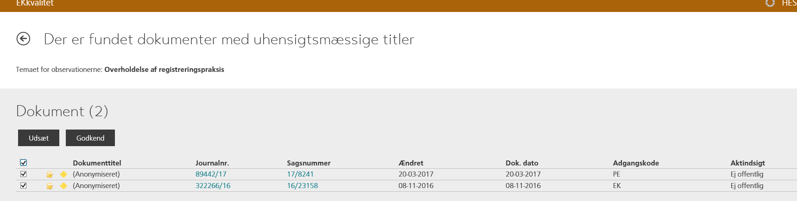

Udsæt
Ved klik på Udsæt udskyder du at tage stilling til, om dokumenttitlen skal ændres. Dvs. at dokumentet fjernes fra observationslisten, men den dukker op igen på et senere tidspunkt.

Godkend
Ved klik på Godkend, - godkender du at det er ok og at titlen ændres. Dokumentet fjernes fra observationslisten.

Acadre CM

Ændre dokumenttitel

Klik på knappen Ny søgning for at rydde søgebilledet og fremsøg dokumentet.

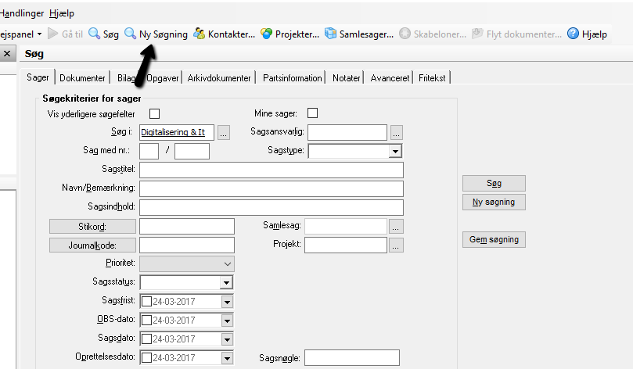

Ændre dokumenttitlen

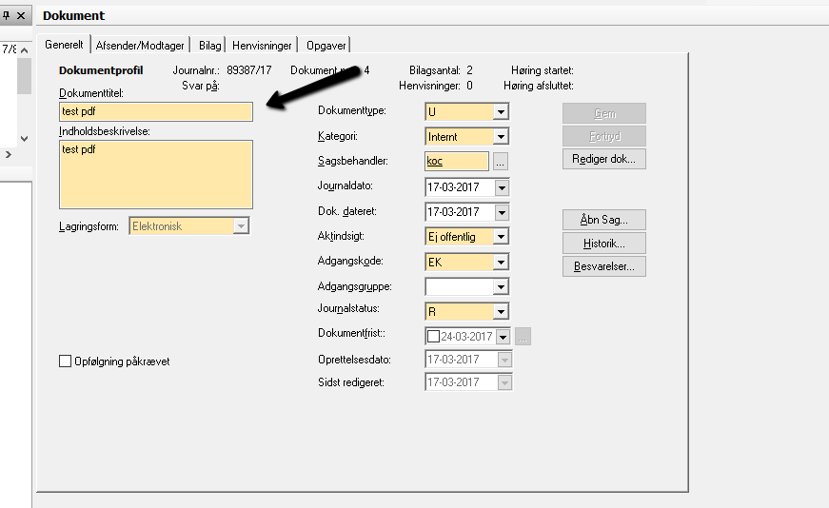

Og klik på gem

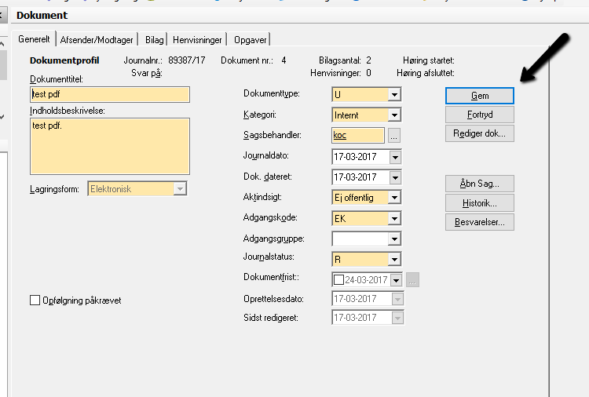

Acadre webklient

Fremsøg dokument.

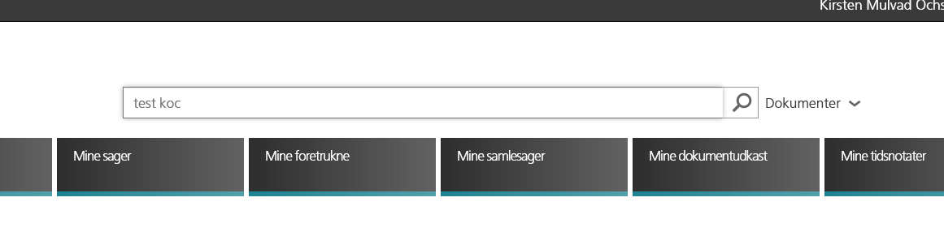
Klik på rediger

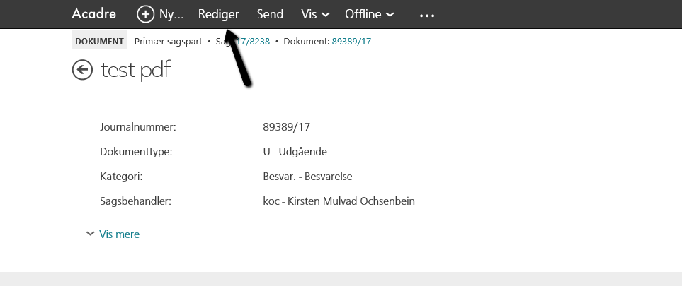

Ændre titlen og klik på gem.

